**Załącznik nr 1 do zapytania ofertowego**

## **Szczegółowy opis przedmiotu zamówienia**

Nazwa zamówienia:  *Przygotowanie projektu planu remediacji.*

Przedmiotem zamówienia będzie usługa polegająca na przygotowaniu projektu planu remediacji terenu zanieczyszczonego (szkoda w środowisku w powierzchni ziemi) zlokalizowanego na działce o nr ewid. 1372 w m. Jedlicze, gm. Jedlicze, powiat krośnieński, woj. podkarpackie.

Szczegółowy opis przedmiotu zamówienia:

Opracowanie projektu planu remediacji terenu zanieczyszczonego zlokalizowanego na działce o nr ewid. 1372 w m. Jedlicze, gm. Jedlicze, powiat krośnieński, woj. podkarpackie, który zgodnie z art. 17 ust. 2a ustawy z dnia 13 kwietnia 2007 r.  
o zapobieganiu szkodom w środowisku i ich naprawie (tekst jedn. Dz. U. z 2020 r. poz. 2187, ze zm.), zwanej dalej *ustawą szkodową*, będzie:

1. zawierał informacje o:
2. aktualnym i, o ile jest to możliwe, planowanym sposobie użytkowania zanieczyszczonego terenu, w szczególności:

* informacje z zakresu ustawy z dnia 27 marca 2003 r. o planowaniu  
  i zagospodarowaniu przestrzennym (tekst jedn. Dz. U. z 2023 r. poz. 977, ze zm.), w tym:
* informacje na temat przeznaczenia danego terenu określone w miejscowym planie zagospodarowania przestrzennego lub informację o braku miejscowego planu zagospodarowania przestrzennego dla danego terenu,
* informacje na temat funkcji i uwarunkowań zagospodarowania terenu określone w studium uwarunkowań i kierunków zagospodarowania przestrzennego gminy lub ramowym studium uwarunkowań i kierunków zagospodarowania przestrzennego związku metropolitalnego,
* informację czy teren znajduje się w zasięgu obszaru działania programów zadań rządowych służących inwestycjom celu publicznego,
* informację na temat zapisów planu zagospodarowania przestrzennego województwa dotyczących danego terenu;
* informację czy teren znajduje się w zasięgu obszaru rewitalizacji, o którym mowa  
  w ustawie z dnia 9 października 2015 r. o rewitalizacji (tekst jedn. Dz. U. z 2024 r. poz.278) oraz w przypadku gdy dla tego obszaru przyjęto gminny program rewitalizacji – zawarte w tym programie informacje dotyczące planowanych zmian przeznaczenia danego terenu;
* informację czy teren znajduje się w zasięgu uchwały rady gminy o ustaleniu lokalizacji mieszkaniowej, wydanej na podstawie ustawy z dnia 5 lipca 2018 r.  
  o ułatwieniach w przygotowaniu i realizacji inwestycji mieszkaniowych oraz inwestycji towarzyszących (tekst jedn. Dz. U. z 2024 r. poz. 195);
* informację o planowanym scalaniu lub podziale nieruchomości na danym terenie;

1. właściwościach gleby oraz rodzaju pokrycia terenu, w tym roślinności i zabudowie, zawierające:

* opis ukształtowania terenu;
* opis profilu glebowego;
* informacje na temat właściwości fizycznych gleby, w tym składu granulometrycznego oraz wodoprzepuszczalności gleby i ziemi;
* opis pokrycia terenu infrastrukturą i budynkami;
* opis pokrycia terenu roślinnością, w tym rodzaj szaty roślinnej i stan jej uszkodzenia;
* opis stanu chronionych gatunków i siedlisk przyrodniczych, występujących na danym terenie i w jego bezpośrednim sąsiedztwie;
* wskazanie w procentach jaką część terenu stanowi powierzchnia odkryta, z której możliwe jest pylenie cząstek stałych z powierzchni;
* opis gruntów w oparciu o ewidencję gruntów i budynków, o której mowa w ustawie  
  z dnia 17 maja 1989 r. – Prawo geodezyjne i kartograficzne (tekst jedn. Dz. U.  
  z 2023 r. poz. 1752, ze zm.);

1. nazwach substancji powodujących ryzyko, wraz z wynikami badań zanieczyszczenia gleby i ziemi tymi substancjami, wykonanych przez laboratorium, o którym mowa  
   w art. 147a ust. 1 pkt 1 lub ust. 1a ustawy z dnia 27 kwietnia 2001 r. Prawo ochrony środowiska (tekst jedn. Dz. U. z 2024 r. poz. 54);
2. ocenie występowania znaczącego zagrożenia dla zdrowia ludzi lub stanu środowiska, uwzględniającej w szczególności:

* postać chemiczną, w jakiej występuje zanieczyszczenie i jego biodostępność (ocenić, czy substancja powodująca ryzyko ma wpływ na występujące na danym terenie organizmy żywe, jest wymywana z gleby lub z ziemi, jest bioprzyswajalna dla człowieka; uwzględnić trwałość tej substancji w środowisku i jej podatność na degradację);
* możliwość rozprzestrzeniania się zanieczyszczenia (wskazać możliwe drogi rozprzestrzeniania się substancji poprzez powietrze glebowe, wody podziemne  
  i powierzchniowe, pylenie cząstek stałych z powierzchni, ruchy masowe ziemi  
  i bioakumulację, uwzględniając warunki środowiskowe występujące na przedmiotowym terenie);
* potencjalne drogi narażenia, z uwzględnieniem rozprzestrzeniania się zanieczyszczeń w zależności od właściwości gleby, ukształtowania, budowy geologicznej i warunków hydrogeologicznych, a także pokrycia terenu (przeanalizować następujące rodzaje dróg narażenia: pokarmową, dermalną, wziewną; wskazać sytuacje, w których kontakt z zanieczyszczoną glebą lub ziemią będzie występował oraz ich częstotliwość i czas trwania (średnio w skali doby i średnio w skali roku));
* środowisko oraz ludzi, którzy mogliby ucierpieć w wyniku zanieczyszczenia (wskazać grupy ludzi i elementy środowiska, które mogłyby ucierpieć w wyniku zanieczyszczenia);
* występowanie na terenie zanieczyszczonym i w jego okolicy zwłaszcza gruntów uprawnych, ogrodów, parków, placów zabaw, terenów sportowych, budynków mieszkalnych i użytkowych, form ochrony przyrody, zasobów wody pitnej i ujęć wody;

1. budowie geologicznej i warunkach hydrogeologicznych niezbędnych do dokonania oceny, o której mowa w lit. d, w tym o:

* kierunkach i drogach możliwej migracji zanieczyszczenia,
* czynnych ujęcia wód podziemnych i powierzchniowych,
* granicach ustanowionych stref ochronnych ujęć wód i obszarów ochronnych zbiorników wód śródlądowych,
* granicach jednolitych części wód podziemnych i powierzchniowych,
* obszarach objętych ochroną przyrody,
* ekosystemach zależnych od wód;

1. określał:
2. teren wymagającym przeprowadzenia remediacji, poprzez wskazanie adresu  
   i numerów działek ewidencyjnych oraz jego powierzchni;
3. nazwy substancji powodujących ryzyko oraz ich zawartości w glebie i w ziemi, do jakich doprowadzi remediacja;
4. sposób przeprowadzenia remediacji;
5. termin rozpoczęcia i zakończenia remediacji;
6. sposób potwierdzenia przeprowadzenia remediacji, termin przedłożenia dokumentacji z jej przeprowadzenia, w tym wyników badań zanieczyszczenia gleby i ziemi, w tym wyników badań zanieczyszczenia gleby i ziemi wykonanych przez laboratorium,  
   o którym mowa w art. 147a ust. 1 pkt 1 lub ust. 1a ww. ustawy z dnia 27 kwietnia  
   2001 r. – Prawo ochrony środowiska.

W projekcie planu będzie ponadto należało:

1. przedstawić i rozważyć co najmniej 3 różne warianty przeprowadzenia remediacji,  
   z uzasadnieniem wariantu wskazanego do realizacji, uwzględniając:

* możliwość nieprzeprowadzania działań naprawczych (remediacji) przez organ ochrony środowiska, w przypadku opisanym w art. 17b ust. 3 ustawy szkodowej,   
  tj. jeżeli ocena występowania znaczącego zagrożenia dla zdrowia ludzi lub stanu środowiska wykaże, że nie występuje znaczące zagrożenie dla zdrowia ludzi lub stanu środowiska;
* różne metody prowadzenia remediacji oraz sposoby jej przeprowadzenia opisane  
  w § 8 ust. 1 rozporządzenia Ministra Środowiska z dnia 1 września 2016 r. w sprawie działań naprawczych (Dz. U. z 2016 r. poz. 1396), tj.:

1. usunięcie zanieczyszczenia, przynajmniej do dopuszczalnej zawartości w glebie  
   i w ziemi substancji powodujących ryzyko;
2. inne, niż wskazany w pkt a, prowadzące do usunięcia znaczącego zagrożenia dla zdrowia ludzi i stanu środowiska, z uwzględnieniem obecnego i, o ile jest to możliwe, planowanego sposobu użytkowania terenu, takie jak:

* zmniejszenie ilości zanieczyszczeń lub
* ograniczenie możliwości rozprzestrzeniania się zanieczyszczeń i kontrolowanie zanieczyszczenia przez okresowe prowadzenie badań zanieczyszczenia gleby i ziemi w określonym czasie, lub
* przeprowadzenie samooczyszczania powierzchni ziemi, ewentualne działania wspomagające samooczyszczanie, kontrolowanie zanieczyszczenia przez okresowe prowadzenie badań zanieczyszczenia gleby i ziemi w określonym czasie, ewentualne ograniczenie dostępu ludzi do zanieczyszczonego terenu  
  i ewentualna konieczność zmiany sposobu użytkowania zanieczyszczonego terenu.

W przypadku wskazania na prowadzenie remediacji innym sposobem niż usunięcie zanieczyszczenia do dopuszczalnej zawartości w glebie i w ziemi substancji powodującej ryzyko, należy przedstawić informacje na temat docelowej zawartości substancji powodujących ryzyko w glebie i w ziemi dla głębokości 0-0,25 m p.p.t., która ma zostać osiągnięta w wyniku remediacji;

1. zamieścić harmonogram poszczególnych prac.

W ramach realizacji przedmiotu zamówienia wymagana będzie co najmniej jedna wizja terenowa.

W celu realizacji usługi tut. Organ przekaże niezbędne informacje, materiały  
i dokumentacje zgromadzone w toku prowadzonego postępowania, w tym:

* wyniki badań wstępnych i szczegółowych, o których mowa w § 9 i § 10 rozporządzenia Ministra Środowiska z dnia 1 września 2016 r. w sprawie sposobu prowadzenia oceny zanieczyszczenia powierzchni ziemi (Dz. U. z 2016 r., poz. 1395), wraz z dokumentacją,
* dokumentację postępowania w sprawie nałożenia obowiązku przeprowadzenia działań naprawczych,
* niezbędne dane z EGiB.

Teren występowania szkody w środowisku w powierzchni ziemi

Analizowany teren zlokalizowany jest na działce o nr ewid. 1372 w m. Jedlicze.   
Do wystąpienia szkody w środowisku w powierzchni ziemi na terenie ww. działki doszło  
w 2012 r. W wyniku wypadku nastąpiło rozszczelnienie cysterny, z której wyciekł olej Hydrol L-HL 46. Do zanieczyszczenia gleby/ziemi doszło w północnej części działki. Badania, na podstawie których stwierdzono zanieczyszczenie olejem mineralnym (węglowodory C12-C35) gleby/ziemi na przedmiotowej działce, zostały przeprowadzone przez Laboratorium Wojewódzkiego Inspektoratu Ochrony Środowiska w Rzeszowie w styczniu 2012 r.

Regionalny Dyrektor Ochrony Środowiska w Rzeszowie jest zobowiązany do przeprowadzenia remediacji przedmiotowego terenu, na podstawie art. 16 pkt 1 ustawy szkodowej – egzekucja wobec podmiotu korzystającego ze środowiska okazała się bezskuteczna.

Na podstawie badań wstępnych i szczegółowych wykonanych w 2022 r. na zlecenie Regionalnego Dyrektora Ochrony Środowiska w Rzeszowie określono teren wymagający przeprowadzenia remediacji, w przedziale głębokości 0-0,25 m p.p.t., o powierzchni  
393,55 m2, ze względu na zawartość węglowodorów C12-C35, składników frakcji oleju,  
do 370 mg/kg s.m.

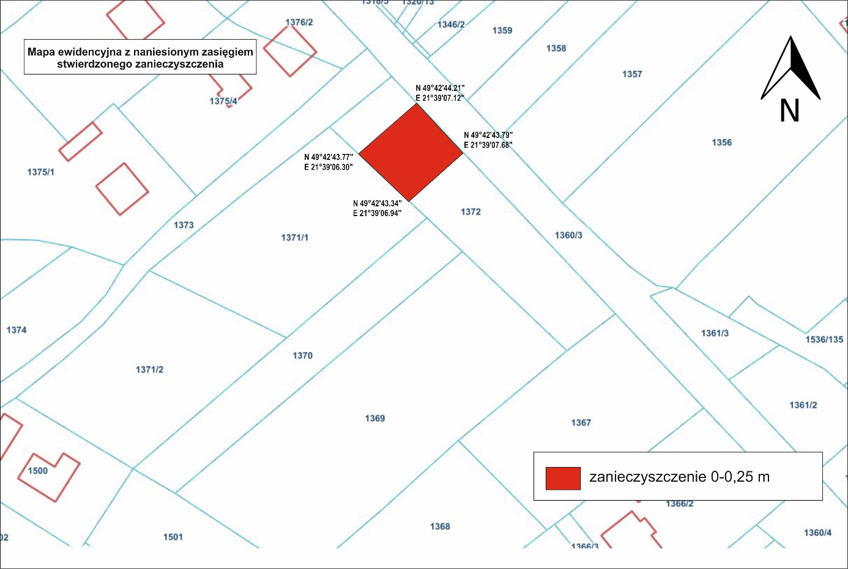

Teren działki o nr ewid. 1372 w m. Jedlicze porośnięty jest roślinnością niską (trawiastą, zielną). Zgodnie z danymi z ewidencji gruntów i budynków sposób użytkowania terenu  
ww. działki to łąki trwałe (oznaczone ŁIII) oraz rowy (oznaczone W-ŁIII).

Jak wynika z danych w zakresie sieci i uzbrojenia terenu dostępnych w serwisie mapowym powiatu krośnieńskiego (dostępnym pod adresem: *https://gis.powiat.krosno.pl/  
e-uslugi/portal-mapowy*), przez teren działki poprowadzona jest napowietrzna sieć elektroenergetyczna, natomiast przez południowo-wschodni narożnik ww. działki przebiega gazociąg.

Zgodnie z rozporządzeniem Ministra Środowiska z dnia 1 września 2016 r. w sprawie sposobu prowadzenia oceny zanieczyszczenia powierzchni ziemi (Dz. U. z 2016 r.  
poz. 1395), po uwzględnieniu danych z ewidencji gruntów i budynków, teren ww. działki należy zaliczyć do gruntów grupy II.

Ww. działka pozostaje we władaniu osoby fizycznej.

Przedmiot zamówienia obejmuje:

1) opracowanie tekstowe w wersji papierowej – 2 egzemplarze,

2) opracowanie tekstowe w wersji elektronicznej (w formacie pdf) zamieszczone na nośniku CD/DVD – 3 egzemplarze.

Dopuszczalna będzie możliwość powierzenia części lub całości zamówienia podwykonawcom.

Zamówienie będzie realizowane w ramach zadania pn.: „*Przygotowanie projektu planu remediacji oraz przeprowadzenie remediacji terenu zanieczyszczonego*” finansowanego ze środków Narodowego Funduszu Ochrony Środowiska i Gospodarki Wodnej.

Termin wykonania usługi: **do 30 września 2024 r.**